1. Cài đặt môi trường Python và thư viện opencv-python

Sublime text là công cụ được lựa chọn để viết và thực thi các câu lệnh python

1. Tổng quan các hàm xử lý ảnh của thư viện OpenCV
   1. Đọc ảnh và hiển thị hình ảnh

* IMREAD_COLOR: tải ảnh theo màu mặc định
* IMREAD_GRAYSCALE: tải ảnh thang đo xám
* ỈMEAD_UNCHAGE: tải ảnh ở định dạng nhất định, giá trị kênh alpha càng cao thì pixel càng mờ
  1. Thay đổi khoảng màu
* COLOR_BGR2GRAY: chuyển màu ảnh sang màu ảnh thang đo xám
* COLOR_BGR2HSV: chuyển ảnh sang màu HSV
* cvtColor(_image, _color_convertion_image): hàm để chuyển màu ảnh
  1. Đặt lại kích cỡ ảnh
* resize(_image, (_width, _height), interpolation): đặt lại kích cỡ ảnh với chiều dài là width và chiều rộng là height. Interpolation có 5 giá trị
* INTER_NEAREST
* INTER_LINEAR: dùng với tất cả mục đích đặt lại kích thước
* INTER_AREA: co lại hình ảnh
* INTER_CUBIC
* INTER_LANCZOS4
  1. Sự xoay vòng ảnh
* Để mở rộng dữ liệu cho việc training với mô hình học sâu
* getRotationMatrix2D(_rotation_position,_rotation_conner,_zoom): lấy ra việc quay ma trận 2D với vị trí xoay: _rotation_position, góc xoay: _rotation_conner, độ phóng của ảnh: zoom, để ảnh được mặc định _zoom = 1
* warAffine(_image, getRotationMatrix2D, (cols, rows)): biến hình ảnh theo ma trận 2D với các cột cols, hàng rows
  1. Sự thay đổi vị trí của một ảnh (translation image): hình ảnh sẽ bị thay đổi vị trí của nó trong khung ảnh, ví dụ khi một bức ảnh bình thường sẽ tràn ra cả khung ảnh, dùng translation image có thể tạo ra một khoảng cách từ khung ảnh đến ảnh nằm bên trong theo chiều rộng và chiều ngang

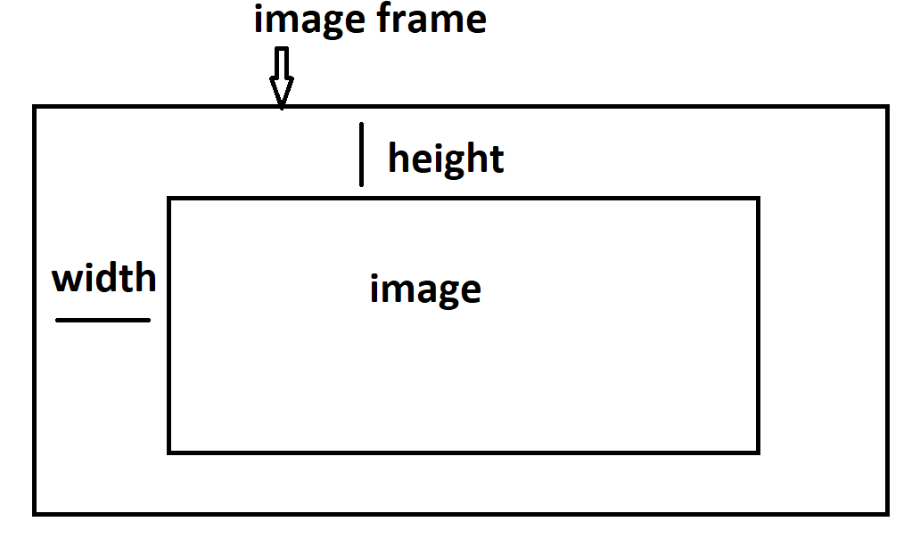

* 1. Phép biến đổi Affine (Affine translation): cần ma trận 2x3

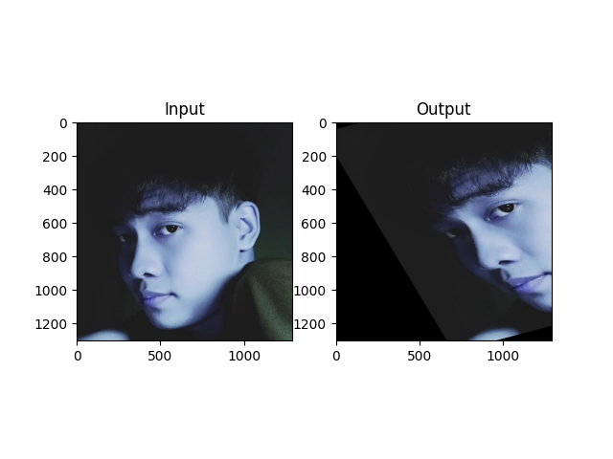Các đường song song trong ảnh cũ vẫn được giữ nguyên khi tạo thành các ảnh mới, tuy nhiên ảnh sẽ bị quay đi so với ảnh ban đầu.

* 1. Phép biến đổi theo bối cảnh (Perspective translation): cần ma trận 3x3
  2. Image thresholding (Ngưỡng của ảnh)
* THRESH_BINARY
* THRESH_BINARY_INV
* THRESH_TRUNC
* THRESH_TOZERO
* THRESH_TOZERO_INV
  1. Adaptive thresholding (ngưỡng thích ứng)
* Dùng biến toàn cục cho việc threshold là không tốt trong trường hợp 1 bức ảnh có điều kiện ánh sáng ở từng khu vực khác nhau là khác nhau.
* Adaptive thresholding sinh ra để khắc phục điều đó. Thuật toán trong Adaptive thresholding xác định các threshold cho mỗi pixel dựa trên các vùng nhỏ xung quanh nó
* ADAPTIVE_THRESH_MEAN_C: giá trị ngưỡng là giá trị trung bình của khu vực lân cận trừ đi hằng số C
* ADAPTIVE_THRESH_GAUSSIAN_C: trọng số gauss của các giá trị lân cận trừ đi hằng số C
  1. Otsu’s Binarization
* Xác định tự động biến toàn cục một cách tối ưu
* THRESH_OTSU

* 1. Smoothing image (Image Blurring) (làm mịn ảnh)
* 2D Convolution (Image Filtering) (lọc ảnh)

+ Convolution (phép tích chập) là mục đích chung cho các hiệu ứng bộ lọc ảnh, nó là một ma trận được áp dụng cho 1 ảnh và 1 phép toán bao gồm các số nguyên, Convolution hoạt động bằng cách xác định giá trị pixel trung tâm bằng cách cộng các giá trị có trọng số của tất cả các điểm ảnh lân cận với nhau, đầu ra sẽ là một ảnh mới được lọc đã sửa đổi. Convolution được tạo bởi phép nhân giá trị màu giữa 1 ô của nó với nhiều ô xung quanh nó bởi một ma trận.

Kernel là một ma trận nhỏ của các ‘số được sử dụng trong các hình ảnh phức tạp’

+ filter2D

* Erosion (sự ăn mòn)
* Dilation (sự giãn nở)
* Opening (sự nở)
  1. Closing (sự co lại)

1. Tìm hiểu một số khái niệm
   1. Định dạng ảnh

* Các file hình ảnh đều nằm trong 2 loại: file raster và file vector
* File raster là file được xây dựng bởi một loại các pixel hoặc các khối riêng lẻ để tạo thành một hình ảnh. Một số định dạng file raster: JPEG, GIF, PNG
* File vector được tạo thành bởi công thức tỷ lệ. File vector có thể phóng to và thu nhỏ mà không làm thay đổi chất lượng hình ảnh. Một số định dạng file vector: EPS, AI, PDF
* JPEG và JPG: chất lượng hình ảnh giảm khi kích thước tệp giảm, có thể dùng để in ở độ phân giải cao
* PNG: có thể dùng để chỉnh sửa mà không làm giảm chất lượng hình ảnh, không phù hợp để in vì hình ảnh thường ở độ phân giải thấp
* GIF: hình ảnh thường phổ biến ở dạng động
* TIFF: là một tệp raster lớn không làm giảm chất lượng kể cả có nén bao nhiêu lần
* PSD: tệp được tạo ra từ Adobe Photoshop, chứa nhiều layer giúp việc chỉnh sửa ảnh dễ dàng hơn, hoạt động với các hình ảnh raster.
* PDF: công cụ phổ biến nhất khi chia sẻ hình ảnh đồ họa
* ESP: dành cho việc in ấn
  1. Các hệ màu trong xử lý ảnh
* RGB: trong mô hình 24-bit mỗi kênh màu sử dụng 8-bit để biểu diễn
* HSV: (Hue Saturation Value – vùng màu, độ bão hòa màu, độ sáng), ứng dụng điển hình nhất là để lọc màu
* Ảnh xám (GrayScale): màu sắc của ảnh là các sắc thái của màu xám
* Ảnh nhị phân (Binary): thể hiện rõ yếu tố về góc cạnh và hình dạng của vật thể, có lợi cho bài toán lọc nhiễu và nhận dạng vật thể
  1. Cấu trúc dữ liệu ảnh
* Được tổ chức dưới dạng một ma trận số học 3 chiều (height, weight, channel)
* Mỗi phần tử có kiểu dữ liệu là số nguyên (0 - 255) hoặc số thực (0 – 1) mô tả giá trị của mức sáng (insensity)

1. Áp dụng các hàm trong OpenCV

Link Git: <https://github.com/datdt198213/image_processing/tree/opencv>